Tiết 44,45,46
BÀI 14. QUY TRÌNH THIẾT KẾ KỸ THUẬT

I. MỤC TIÊU BÀI HỌC: Sau bài học này học sinh phải:
1. Kiến thức
- Mô tả được các bước cơ bản trong thiết kế kỹ thuật
- Thiết kế được sản phẩm đơn giản theo gợi ý, hướng dẫn
2. Năng lực
2.1. Năng lực công nghệ
- Nhận thức công nghệ: Nhận biết được các bước cơ bản trong thiết kế kỹ thuật.
- Thiết kế kỹ thuật: Thiết kế được sản phẩm đơn giản theo gợi ý, hướng dẫn
- Giao tiếp công nghệ: Đọc được các thông tin của bản thiết kế kỹ thuật.
- Đánh giá công nghệ: Đánh giá và nhận xét được chính xác các bước của quy trình thiết kế được sản phẩm đơn giản theo gợi ý, hướng dẫn.
2.2. Năng lực chung
- Năng lực tự chủ, tự học.
- Năng lực giao tiếp và hợp tác: Biết sử dụng thông tin để trình bày, thảo luận về quy trình thiết kế kỹ thuật, lắng nghe và phản hồi tích cực trong quá trình hoạt động nhóm.
- Năng lực giải quyết vấn đề và sáng tạo: giải quyết các vấn đề xảy ra có liên quan đến thiết kế kỹ thuật.
3. Phẩm chất
- Chăm chỉ: Có ý thức vận dụng kiến thức quy trình thiết kế kỹ thuật đã học vào thực tiễn cuộc sống.
- Trách nhiệm: Tích cực tham gia hoạt động. Có ý thức thực hiện an toàn khi thiết kế được sản phẩm đơn giản theo gợi ý, hướng dẫn.
II. THIẾT BỊ DẠY HỌC VÀ HỌC LIỆU
1. Chuẩn bị của giáo viên
- Giấy, bút chì, bút mực, thước thẳng, eeke, thước đo độ, tẩy, kéo cắt giấy…
- Hình ảnh các dạng kệ đựng đồ dùng học tập.
- Vật liệu: bìa cứng, keo dán.
- Power point, ti vi.
- Phiếu báo cáo thực hành theo mẫu
2. Chuẩn bị của HS
- Giấy, bút chì, bút mực, thước thẳng, eeke, thước đo độ, tẩy, kéo cắt giấy…
- Hình ảnh các dạng kệ đựng đồ dùng học tập.
- Vật liệu: bìa cứng, keo dán.
- Phiếu báo cáo thực hành theo mẫu
III. TIẾN TRÌNH DẠY HỌC
Hoạt động 1: Giới thiệu bài học (3’)
a.Mục tiêu: Khắc sâu kiến thức về quy trình thiết kế kỹ thuật
b. Nội dung: HS trả lời được câu hỏi
Em có biết nhà sản xuất đã thực hiện quy trình thiết kế kĩ thuật như thế nào để sản xuất chiếc giá sách ở Hình 14.1 không?
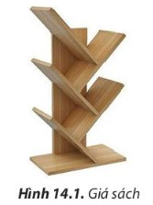
c. Sản phẩm: Báo cáo hoạt động nhóm và câu trả lời của HS
Cần thiết kế theo quy trình nhất định.
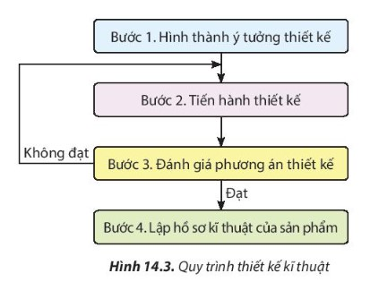
d. Tổ chức thực hiện:
Hoạt động của GV và HS | Nội dung cần đạt
Chuyển giao nhiệm vụ  GV yêu cầu HS cùng bàn trao đổi thảo luận nhóm với nhau. Thời gian 1 phút trả lời câu hỏi.  HS tiếp nhận nhiệm vụ.  Thực hiện nhiệm vụ  HS quan sát, trao đổi nhóm cặp bàn, trả lời câu hỏi.  Báo cáo, thảo luận  GV yêu cầu đại diện nhóm trình bày, nhóm khác nhận xét và bổ sung.  Đại diện nhóm trình bày, nhóm khác nhận xét và bổ sung.  Kết luận và nhận định  GV nhận xét trình bày của HS.  GV chốt lại kiến thức.  GV dẫn dắt nội dung bài mới: Thiết kế kỹ thuật cần thực hiện theo quy trình như thế nào? Vận dụng trong việc thiết kế một sản phẩm cụ thể như thế nào? Để trả lời câu hỏi thì chúng ta vào nội dung bài hôm nay  HS định hình nhiệm vụ học tập | Báo cáo hoạt động nhóm
Hoạt động 2: Hình thành kiến thức mới
Hoạt động 2.1. Tìm hiểu quy trình thiết kế kỹ thuật
a.Mục tiêu: Mô tả được các bước cơ bản trong thiết kế kỹ thuật
b. Nội dung: Quy trình thiết kế kỹ thuật
c. Sản phẩm: Báo cáo hoạt động nhóm và hoàn thành câu hỏi.
d. Tổ chức hoạt động
Hoạt động của GV và HS | Nội dung cần đạt
Chuyển giao nhiệm vụ  GV đưa ra câu hỏi  1.Em hãy sắp xếp các công việc thiết kế giá sách ở Hình 14.2 theo thứ tự hợp lí.  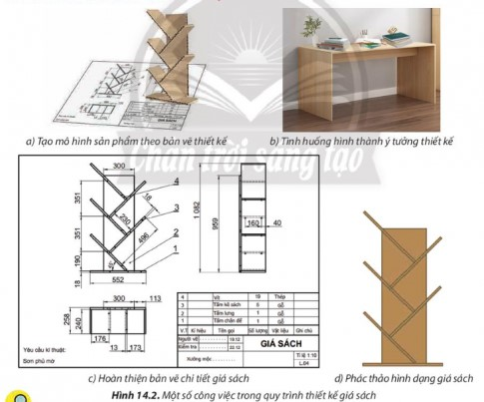  2. Bước nào trong quy trình thiết kế kĩ thuật (Hình 14.3) thể hiện tính sáng tạo của người thiết kế?  3. Trong trường hợp đánh giá phương án thiết kế không đạt người thiết kế cần làm gì?  GV yêu cầu HS quan sát và thảo luận trao đổi nhóm cặp bàn, trả lời câu hỏi trên.  HS quan sát và tiếp nhận nhiệm vụ.  Thực hiện nhiệm vụ  HS nhận nhóm, phân chia nhiệm vụ thành viên, tiến hành thảo luận nhóm và trả lời được câu hỏi.  GV theo dõi và giúp đỡ các nhóm học sinh.  Báo cáo, thảo luận  GV yêu cầu đại diện nhóm trình bày, nhóm khác nhận xét và bổ sung.  Đại diện nhóm trình bày, nhóm khác nhận xét và bổ sung.  1. b) → d) → c) → a).  2. Bước 2. Tiến hành thiết kế thể hiện tính sáng tạo của người thiết kế.  3. Trong trường hợp đánh giá phương án thiết kế không đạt người thiết kế cần quay về bước 2 tiến hành thiết kế lại.  GV: Trình bày quy trình thiết kế kỹ thuật  1-2 HS trả lời. HS khác nhận xét và bổ sung.  Kết luận và nhận định  GV nhận xét trình bày của HS. GV chốt lại kiến thức.  HS nghe và ghi nhớ, ghi nội dung vào trong vở.  GV yêu cầu 1-2HS đọc thông tin bổ sung ở SGK-T94.  1-2 HS đọc. HS khác nghe và ghi nhớ. | 1.Quy trình thiết kế kỹ thuật  1.1. Bước 1. Hình thành ý tưởng  - Nghiên cứu sự cần thiết của sản phẩm  - Xác định các yêu cầu, mục tiêu cần đạt về công dụng của sản phẩm, đối tượng sử dụng sản phẩm, điều kiện sử dụng sản phẩm…  1.2. Bước 2. Tiến hành thiết kế  - Thu thập các thông tin liên quan đến sản phẩm: Ưu, nhược điểm của sản phẩm tương tự, các phương tiện hỗ trợ để thi công và chế tạo sản phẩm  - Đề xuất phương án thiết kế về kiểu dáng, màu sắc, kích thước, chất lượng của sản phẩm.  1.3. Bước 3. Đánh giá phương án thiết kế.  - Dựa vào bản vẽ kĩ thuật để làm mô hình hoặc chế tạo thử nghiệm.  - Vận hành thử nghiệm mô hình sản phẩm để xác định sự phù hợp với các yêu cầu đặt ra. Căn cứ theo các yêu cầu, mục tiêu đã đặt ra để xác định những chi tiết, bộ phận cần thay đổi, cải tiến.  - Hoàn thiện phương án thiết kế.  1.4. Lập hồ sơ kỹ thuật của sản phẩm  Hoàn thiện hồ sơ kỹ thuật của sản phẩm bao gồm các tài liệu như bản vẽ chi tiết, bản vẽ lắp, hướng dẫn lắp đặt, sử dụng….
Hoạt động 2.2. Tìm hiểu yêu cầu, nội dung và chuẩn bị dụng cụ và vật liệu cho thiết kế kệ đựng đồ dùng học tập
a. Mục tiêu: Nêu được yêu cầu, nội dung của thiết kế kệ đồ dùng học tập. Chọn được những vật liệu và dụng cụ cần thiết cho thiết kế kệ đồ dùng học tập
b. Nội dung: Nhóm HS trả lời câu hỏi
c. Sản phẩm: Hoàn thành nhiệm vụ.
d. Tổ chức hoạt động
Hoạt động của GV và HS | Nội dung cần đạt
Chuyển giao nhiệm vụ  GV yêu cầu các nhóm hoàn thành yêu cầu sau:  1. Liệt kê các dụng cụ và vật liệu cần thiết cho thiết kế kệ đồ dùng học tập  2.Nêu nội dung thiết kế kệ đồ dùng học tập, yêu cầu kỹ thuật của thiết kế kệ đồ dùng học tập  GV yêu cầu HS hoạt động nhóm và hoàn thành câu trả lời trong thời gian 3 phút.  HS tiếp nhận nhiệm vụ  Thực hiện nhiệm vụ  HS kiểm tra lại vật liệu và dụng cụ thực hành đã được phát và chuẩn bị.  Gv bao quát lớp, hỗ trợ các nhóm thực hiện nhiệm vụ.  Các nhóm thống nhất kết quả làm việc, lập danh mục vật liệu và dụng cụ cần thiết và trả lời câu hỏi của GV.  Báo cáo, thảo luận  GV yêu cầu đại diện nhóm trình bày, nhóm khác nhận xét và bổ sung.  Đại diện nhóm trình bày, nhóm khác nhận xét và bổ sung.  Kết luận và nhận định  GV nhận xét trình bày của HS.  GV chốt lại kiến thức.  HS nghe và ghi nhớ. Ghi nội dung vào vở. | 1.Dụng cụ và vật liệu  - Giấy, bút chì, bút mực, thước thẳng, eeke, thước đo độ, tẩy, kéo cắt giấy…  - Hình ảnh các dạng kệ đựng đồ dùng học tập.  - Vật liệu: bìa cứng, keo dán.  2.Nội dung  - Thiết kế một kệ đồ dùng học tập đặt trên bàn học.  - Thực hiện mô hình kệ đựng đồ dùng học tập theo thiết kế.  - Lập bản vẽ phác thảo của sản phẩm đã thiết kế.  3. Yêu cầu kỹ thuật  - Kệ có đủ ngăn chứa đựng các đồ dùng học tập thông thường như bút, viết, thước, compa, máy tính cầm tay, dụng cụ đựng giấy, kim ghim…  - Kích thước kệ cân đối với bàn học.  - Bản vẽ phác thảo được hình dạng, các sản phẩm chính và kích thước của kệ.
Hoạt động 2.3: Quy trình thiết kế kệ đựng đồ dùng học tập
a.Mục tiêu: Trình bày được quy trình thiết kế đồ dùng học tập
b. Nội dung: HS trả lời câu hỏi.
c. Sản phẩm: Hoàn thành báo cáo thực hành. Thiết kế đồ dùng học tập
d. Tổ chức thực hiện:
Hoạt động của GV và HS | Nội dung cần đạt
Chuyển giao nhiệm vụ  GV đưa ra câu hỏi sau  Quan sát bảng 14.1. trình bày quy tình thiết kế đồ dùng học tập  GV yêu cầu HS hoạt động nhóm và thảo luận và trả lời câu hỏi trên.  Thực hiện nhiệm vụ  Các nhóm thảo luận để đề ra phương án thực hiện yêu cầu của GV.  Nhóm trưởng phân công nhiệm vụ cho các thành viên của nhóm mình.  Các nhóm tiến hành thảo luận và hoàn thành yêu cầu của GV  Báo cáo, thảo luận  GV yêu cầu đại diện nhóm trình bày, nhóm khác nhận xét và bổ sung.  Đại diện nhóm trình bày, nhóm khác nhận xét và bổ sung.  GV yêu cầu các nhóm tiến hành thực hành theo nhóm và lắp ráp mạch điện điều khiển sử dụng modul cảm biến ánh sáng.  Các nhóm HS tiến hành thực hành lắp ráp mạch điện điều khiển sử dụng modul cảm biến ánh sáng.  Trong quá trình thực hiện, giáo viên hướng dẫn, điều chỉnh kịp thời các thao tác thực hành của HS  Kết luận và nhận định  GV yêu cầu các nhóm đánh giá nhận xét theo tiêu chuẩn GV đưa ra.  HS các nhóm đánh giá nhận xét theo tiêu chuẩn GV đưa ra. Nhóm khác nhận xét và bổ sung.  GV nhận xét trình bày của HS. GV chốt lại kiến thức.  HS nghe và ghi nhớ. Ghi nội dung vào vở. | 2.4. Quy trình thiết kế  Bảng 14.1. phần phụ lục
Hoạt động 3: Luyện tập
a.Mục tiêu: Củng cố kiến thức về quy trình thiết kế kỹ thuật
b. Nội dung: HS tiến hành làm bài tập
c. Sản phẩm: HS các nhóm hoàn thành bài tập
d. Tổ chức thực hiện:
Hoạt động của GV và HS | Nội dung cần đạt
Chuyển giao nhiệm vụ  GV đưa ra bài tập  Bài 1. Trình bày quy trình thiết kế kĩ thuật một sản phẩm học tập đơn giản (dụng cụ đựng bút, hộp đựng dụng cụ học tập,...).  GV yêu cầu HS thảo luận trao đổi nhóm cặp bàn, hoàn thành bài tập trong thời gian 3 phút.  HS quan sát và tiếp nhận nhiệm vụ.  Thực hiện nhiệm vụ  HS quan sát và thảo luận nhóm cặp bàn và trả lời câu hỏi.  GV theo dõi và giúp đỡ các nhóm học sinh.  Báo cáo, thảo luận  GV yêu cầu đại diện nhóm trình bày, nhóm khác nhận xét và bổ sung.  Đại diện nhóm trình bày, nhóm khác nhận xét và bổ sung.  Kết luận và nhận định  GV nhận xét trình bày của HS. GV chốt lại kiến thức.  HS nghe và ghi nhớ, ghi nội dung vào trong vở. | HS đưa ra quy trình một sản phẩm cụ thể

Hoạt động 4: Vận dụng (2’)
a.Mục tiêu: Mở rộng kiến thức về quy trình thiết kế kỹ thuật vào thực tiễn.
b.Nội dung: Quy trình thiết kế kỹ thuật
c. Sản phẩm: 1 bản ghi giấy A4.
d. Tổ chức thực hiện:
Hoạt động của GV và HS | Nội dung cần đạt
Chuyển giao nhiệm vụ  GV yêu cầu HS về nhà thực hiện nhiệm vụ  1.Hãy lập hồ sơ kĩ thuật một sản phẩm đơn giản có trong gia đình em.  2. Dựa vào quy trình thiết kế kệ đựng đồ dùng học tập, em hãy thiết kế một sản phẩm hữu ích trong hoạt động học tập của em.  Ghi vào giấy A4. Nộp lại cho GV buổi học sau.  Thực hiện nhiệm vụ  HS thực hiện nhiệm vụ tại nhà..  Báo cáo, thảo luận  Cá nhân HS trình bày, HS khác nhận xét và bổ sung cho nội dung vừa nêu.  Xin ý kiến của GV.  Kết luận và nhận định  GV nhận xét, đánh giá trình bày của HS.  GV chốt lại kiến thức. | -Hồ sơ kĩ thuật tủ cánh lùa  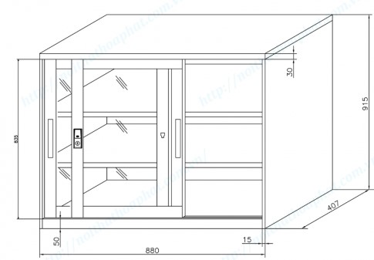  2. QUY TRÌNH THIẾT KẾ HỘP ĐỰNG BÚT  Bước 1: Hình thành ý tưởng thiết kế  Khi học tập ở nhà, cần dùng sách, vở, tài liệu, bút, thước, compa,... Nếu tất cả các đồ dùng này được bày trên bàn học thì vừa mất mĩ quan vừa ảnh hưởng đến hiệu quả học tập. Do đó, cần thiết kế một chiếc hộp để đựng các đồ dùng học tập. Chiếc hộp cần thoả mãn các yêu cầu sau :  - Hộp chứa được một số cuốn sách, vở, bút và dụng cụ học tập khác như thước, êke, compa, tẩy,...  - Hộp được đặt trên bàn học, có kích thước nhỏ gọn, kết cấu chắc chắn, hình dạng và màu sắc đẹp, làm bằng vật liệu rẻ tiền.  Bước 2: Tiến hành thiết kế  Căn cứ vào các yêu cầu thiết kế trên và qua sách báo, truyền hình, mạng internet,... thu thập các thông tin liên quan đến hộp đựng tương tự để từ đó hình thành phương án thiết kế, đồng thời phác hoạ sơ bộ hộp đựng đồ dùng học tập như hình sau.  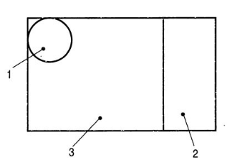  Hộp có chiều dài 350mm, chiều rộng 220mm, gồm ba bộ phận :  - Ống đựng bút (1);  - Ngăn để sách vở, tài liệu (2);  - Ngăn để dụng cụ (3).  Sau đó tính toán, xác định hình dạng, kích thước và lập bản vẽ của hộp đựng như hình sau.  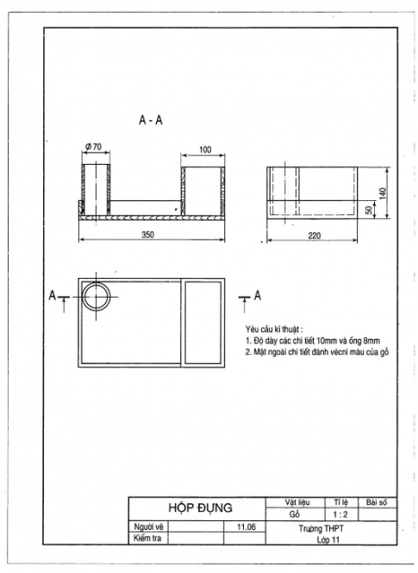  Bước 3: Đánh giá phương án thiết kế  - Làm mô hình các chi tiết bằng bìa cứng.  - Sắp xếp thử các đồ dùng học tập vào hộp đựng và để lên bàn học.  - Xác định những điều cần chỉnh sửa.  - Điều chỉnh, sủa chữ các hình chưa phù hợp.  Bước 4: Lập hồ sơ kĩ thuật  Vẽ phác thảo và ghi được kích thước của hộp đựng đồ dùng học tập đã thiết kế.

PHỤ LỤC 1.
Bảng 14.1. Quy trình thiết kế đồ dùng học tập
Các bước thực hiện | Nội dung | Yêu cầu
Bước 1. Hình thành ý tưởng  - Nghiên cứu sự cần thiết của sản phẩm  - Xác định các yêu cầu, mục tiêu cần đạt về công dụng của sản phẩm, đối tượng sử dụng sản phẩm, điều kiện sử dụng sản phẩm… | -Kệ dùng để cất giữ các đồ dùng học tập.  - Các ngăn kệ phải chứa được dụng cụ học tập thông thường.  - Kệ có kích thước nhỏ gọn, cân đối với bàn, kết cấu chắc chắn, hình dạng, màu sắc đẹp. | - Xác định được sự cần thiết của kệ đựng đồ dùng học tập.  - Xác định được cấu trúc của kệ đựng đồ dùng học tập.  - Xác định được kích thước, hình dạng, màu sắc của kệ đựng đồ dùng học tập.
Bước 2. Tiến hành thiết kế  - Thu thập các thông tin liên quan đến sản phẩm: kiểu dáng, màu sắc, ưu và nhược điểm của cá sản phẩm tương tự, các phương tiện hỗ trợ để thi công và chế tạo sản phẩm  - Đề xuất phương án thiết kế về kiểu dáng, màu sắc, kích thước, chất liệu của sản phẩm.  - Lập bản vẽ kỹ thuật của sản phẩm. | - Một số dạng kệ đựng đồ dùng học tập có trên thị trường.  - Nhược điểm của một số loại kệ đã có: cồng kềnh, kích thước chưa phù hợp với bàn học.  - Kệ có kích thước khoảng 100mmx150mmx150mm. Kệ có 3 ngăn gồm: ngăn đựng bút, ngăn đựng máy tính cầm tay..  - Kệ được làm bằng chất liệu cứng chắc nhưng phải nhẹ: ván gồ dày 6mm.  - Lập bản vẽ phác thảo kệ đựng đồ dùng học tập. | - Thu thập được hình ảnh một số kệ đựng đồ dùng học tập.  - Xác định được ưu nhược điểm của các loại kệ đã có trên thị trường.  - Xác định được kích thước và kết cấu của kệ đựng đồ dùng học tập.  - Xác định được vật liệu dùng để chế tạo kệ đựng đồ dùng học tập.  - Lập được bản vẽ phác thảo kệ đựng đồ dùng học tập.
Bước 3. Đánh giá phương án thiết kế.  - Làm mô hình sản phẩm hoặc chế tạo thử nghiệm sản phẩm.  - Xác định sự phù hợp của sản phẩm với các yêu cầu đặt ra ban đầu.  - Xác định những chi tiết, bộ phận của sản phẩm cần thay đổi, cải tiến.  - Hoàn thiện phương án thiết kế | - Làm mô hình các chi tiết bằng bìa cứng.  - Sắp xếp thử các đồ dùng học tập vào kệ, đặt thử kệ lên bàn học.  - Xác định những điểm cần điều chỉnh, sửa chữa: ngăn đựng bút cần rộng hơn các ngăn còn lại.  - Điều chỉnh, sửa chữa các điểm chưa phù hợp. | - Thực hiện được mô hình kệ đựng đồ dùng học tập bằng bìa cứng.  - Xác định được sự phù hợp của kệ với các yêu cầu đã đặt ra  - Xác định được những chi tiết cần sửa chữa.  - Phương án thiết kế đáp ứng được các yêu cầu đặt ra
Bước 4. Lập hồ sơ kỹ thuật của sản phẩm  Hoàn chỉnh các tài liệu kĩ thuật của sản phẩm: bản vẽ chi tiết, bản vẽ lắp, các hướng dẫn sử dụng của sản phẩm. | Vẽ phác thảo và ghi kích thước của kệ đựng đồ dùng học tập. | Phác thảo và ghi được kích thước của kệ đựng đồ dùng học tập đã thiết kế.

